OCR（注文用紙）・ｅくらぶを使ったアンケート

１）注文書（OCR）の表面下部のアンケート回答欄を使って、アンケート集計を行います。

１、OCR（注文用紙）アンケート回答欄
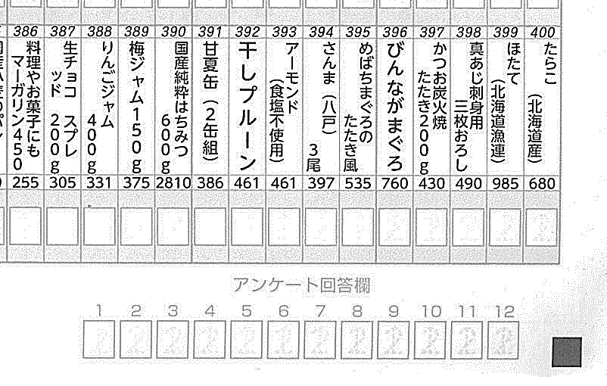

アンケート回答欄

２、ｅクラブアンケート回答欄
アンケート回答欄

①１から1２の回答欄に１から９までの数字を記入して回答します。
②1問1答ですから複数回答はできません。
③設問内容や回答は注文書(OCR)に印字されません。このため注文書（OCR）配布に合せてアンケートの設問や回答表を対象組合員へ配布する必要があります。
④記入された内容の集計結果は「どの組合員が何番の回答欄にいくつの数値を記入したか」をデータでお渡します。設問と回答内容と照合して活用してください。広報チラシには記名アンケートであることを記載してください。
⑤アンケートの実施可能組織は「単協」「ブロック」「支部」です。それぞれの機関会議より申請してください。
⑥ブロック内で情報共有しながらすすめてください。

2)スケジュールと注意点
①「OCR受注システムを用いたアンケート調査実施申請書」と「アンケート調査設問表」を企画週の9週前の月曜日までに申請してください。「アンケート調査設問表」は設問と回答がわかる広報用のお知らせ等を提出頂いても結構です。
書式：3-1注文書のアンケート調査申請書 3-2注文書のアンケート調査設問表
②企画週の7週前の月曜日までに実施可否をお知らせします。他組織と調査実施が重複した場合、実施週の変更をお願いする場合があります。
③企画週の2週前までに対象組合員へアンケート調査のお知らせ(設問等)を配布してください。企画週の違う注文書(OCR)に記入した場合はデータに反映されませんので十分に広報してください。
④企画週の末までに集計した結果をデータでお渡しします。
⑤組合員は、注文書（ＯＣＲ用紙）及びeくらぶで回答が可能です。電話注文センターでは取り扱いません。
イベント | 申請書提出 | 実施可否 | 調査表配布 | 注文書提出 | 企画週(集計結果)
週 | -9週 | -7週 | -2週 | -1週 | 0週
曜日 | 月曜日 | 月曜日 | 配達曜日 | 配達曜日 | 金曜日

例）企画週30週の実施は“30週の金曜日”までに集計結果がわかります。この申請書提出は｢-9週月曜日｣ですから“21週の月曜日”までとなります｡

アンケート広報チラシ（参考）

